Муниципальное бюджетное
общеобразовательное учреждение
«Основная школа № 12»
Гаткинского сельского поселения
Советско-Гаванского муниципального района
Хабаровского края

Районный этап краевого конкурса творческих работ «Имя твое неизвестно, подвиг твой бессмертен», посвященного Дню Неизвестного солдата

Кроссворд
«Памяти неизвестного солдата»

Работу выполнила:
Шейко Алёна Александровна, ученица 7 класса МБОУ ОШ № 12;
682841 Хабаровский край Советско-Гаванский район Гаткинское сельское поселение ул Космонавтов д 21
Руководитель: Новикова Л.А., учитель истории МБОУ ОШ № 12

г. Советская Гавань
2018 год

Кроссворд «Памяти неизвестного солдата»
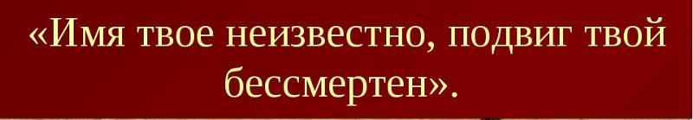

 |  |  |  |  |  |  | 1
 |  |  |  |  | 2 |  |  |  |  |  |  |  |  |  | 3 | 4
 |  |  | 5 |  |  |  |  |  |  |  |  |  |  |  |  | 6
 |  |  |  |  |  |  |  |  |  |  |  | 8
 |  |  |  |  |  |  |  |  |  |  |  |  |  |  |  | 7
 |  |  |  |  |  | 9 |  |  | 10 |  |  |  |  |  |  |  | 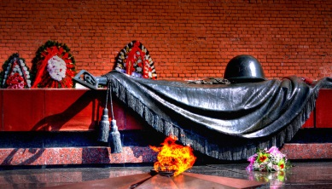
11 |  |  |  |  |  |  |  |  |  |  |  |  |  | 15
 |  |  | 13 |  |  |  |  |  | 14
12
 |  |  |  |  |  |  | 16
 |  |  |  |  |  |  |  |  |  |  |  | 18 |  | 19
 |  | 17
 |  |  |  | 20
 |  |  |  |  |  |  |  |  |  |  |  |  | 21
Вопросы к кроссворду
По горизонтали:
2. Газета СССР, в которой писали об открытии Могилы неизвестного солдата: «...он был сражен за Отчизну, за родную Москву. Вот все, что мы знаем о нем».
3. Герой Советского Союза, принявший участие в церемонии зажжения огня на Могиле Неизвестного солдата у Кремлевской стены.
5. Памятное место, памятник или мероприятие в память о ком-либо или о чем-либо.
6. Президент РФ, который установил постоянный пост почетного караула на Могиле Неизвестного солдата в Москве.
7. Монумент, посвященный памяти воинов, павших за Отечество, на территории федерального военного мемориального кладбища в Мытищинском районе Московской области.
9. Мемориальный комплекс под Зеленоградом - братская могила, из которой был перенесен прах неизвестного солдата для захоронения в Москве.
12. Поэт-фронтовик, автор стихотворения «Его зарыли в шар земной…».
14. Город, в котором 8 мая 1965 года был открыт первый в СССР воинский мемориал с Вечным огнем.
16. Поле, с которого был доставлен огонь для зажжения на Могиле Неизвестного солдата в Москве.
17. Публичный памятник в память о солдатах, погибших в Первой и Второй мировых войнах, в Монреале (Канада).
18. Советский скульптор-монументалист, автор скульптурно-архи-тектурной композиции на могиле Неизвестного солдата у Кремлёвской стены.
20. Бывшая подмосковная железнодорожная станция, рядом с которой находилась братская могила, где были найдены останки неизвестного солдата в 1966 году.
21. Город, столица европейского государства, местонахождение Могилы неизвестного солдата, павшего во время Первой мировой войны.

По вертикали:
1. Горная порода, из которой выполнена надгробная плита Могилы Неизвестного солдата в Москве.
4. Парк в Москве, местонахождение Могилы Неизвестного солдата.
8. Роман Юрия Бондарева, который был создан «в память солдат и офицеров, погибших и пропавших без вести во вторую мировую войну».
10. Австралийский город, в котором находится военный мемориал, посвященный памяти австралийских солдат, павших во всех войнах.
11. Маршал Советского Союза, участник захоронения праха неизвестного солдата.
13. Первый секретарь Московского городского комитета КПСС, глава комиссии по вопросам захоронения неизвестного солдата.
15. Содержимое Могилы Неизвестного солдата.
16. Советский писатель, автор строк «Имя твое неизвестно, подвиг твой бессмертен».
19. Город России, в котором находится Могила Неизвестного солдата.

Ответы:
По горизонтали: |  | По вертикали:
2. | Известия | 1. | Кварцит
3. | Маресьев | 4. | Александровский
5. | Мемориал | 8. | Берег
6. | Ельцин | 10. | Канберра
7. | Скорбь | 11. | Жуков
9. | Штыки | 13. | Егорычев
12. | Орлов | 15. | Прах
14. | Новгород | 16. | Михалков
16. | Марсово | 19. | Москва
17. | Кенотаф
18. | Томский
20. | Крюково
21. | Париж

